Конспект занятия по ИЗО деятельности
в подготовительной группе
«Цветущий сад»

Подготовила и провела
воспитатель Н.А. Реунова

Цель: закреплять умение изображать цветущие деревья (яблони, вишни, располагая их на всем листе бумаги.
Задачи:
Развивать у детей эстетическое восприятие, любовь к природе, желание передавать ее красоту. Продолжать умение пользоваться нетрадиционным изобразительным материалом (ватными палочками). Воспитывать интерес к творческой деятельности.
Материалы и оборудование: Лист бумаги А-4, гуашь, кисти, ватные палочки, репродукции на тему «Весна».
Предварительная работа:
•Рассматривание репродукций с цветущими деревьями;
•Наблюдение за природой на участке детского сада;
•Чтение стихов и рассказов и загадок о весне.
Ход:
Содержание Обратная связь с детьми
-Ребята, отгадайте загадки:
Я раскрываю почки,
в зелёные листочки.
Деревья одеваю,
посевы поливаю,
Движения полна,
зовут меня. (Весна)
Послушайте стихотворение А. Блока «На лугу»
Леса вдали виднее,
Синее небеса,
Заметней и чернее
На пашне полоса,
И детские звонче
Над лугом голоса.
Весна идёт сторонкой,
Да где ж сама она?
Чу, слышен голос звонкий,
Не это ли весна?
Нет, это звонко, тонко
В ручье журчит волна.
-О чём говорится в стихотворении? Что происходит с природой?
(Природа просыпается от зимних холодов, прилетают птицы, появляется первая зелень, цветы. Весной всё вокруг оживает.)
Правильно!
Красивые ответы!
У нас сегодня необычное занятие. Мы с вами научимся при помощи ватных палочек и красок рисовать цветущие деревья. А для начала проведем небольшую разминку.
Физкультминутка «Выросли деревья в поле»
Выросли деревья в поле.
Хорошо расти на воле! (Потягивания - руки в стороны)
Каждое старается,
К небу, к солнцу тянется. (Потягивания — руки вверх)
Вот подул весёлый ветер,
Закачались тут же ветки, (Дети машут руками)
Даже толстые стволы
Наклонились до земли. (Наклоны вперёд)
Вправо-влево, взад-вперёд —
Так деревья ветер гнёт. (Наклоны вправо-влево, вперёд-назад.)
Он их вертит, он их крутит.
Да когда же отдых будет? (Вращение туловищем)
Хорошо получается!
Молодцы!
Самостоятельная работа детей.
Приступаем к рисованию. Берем кисточки в руки и рисуем ствол нашему дереву.
И вот ствол готов.
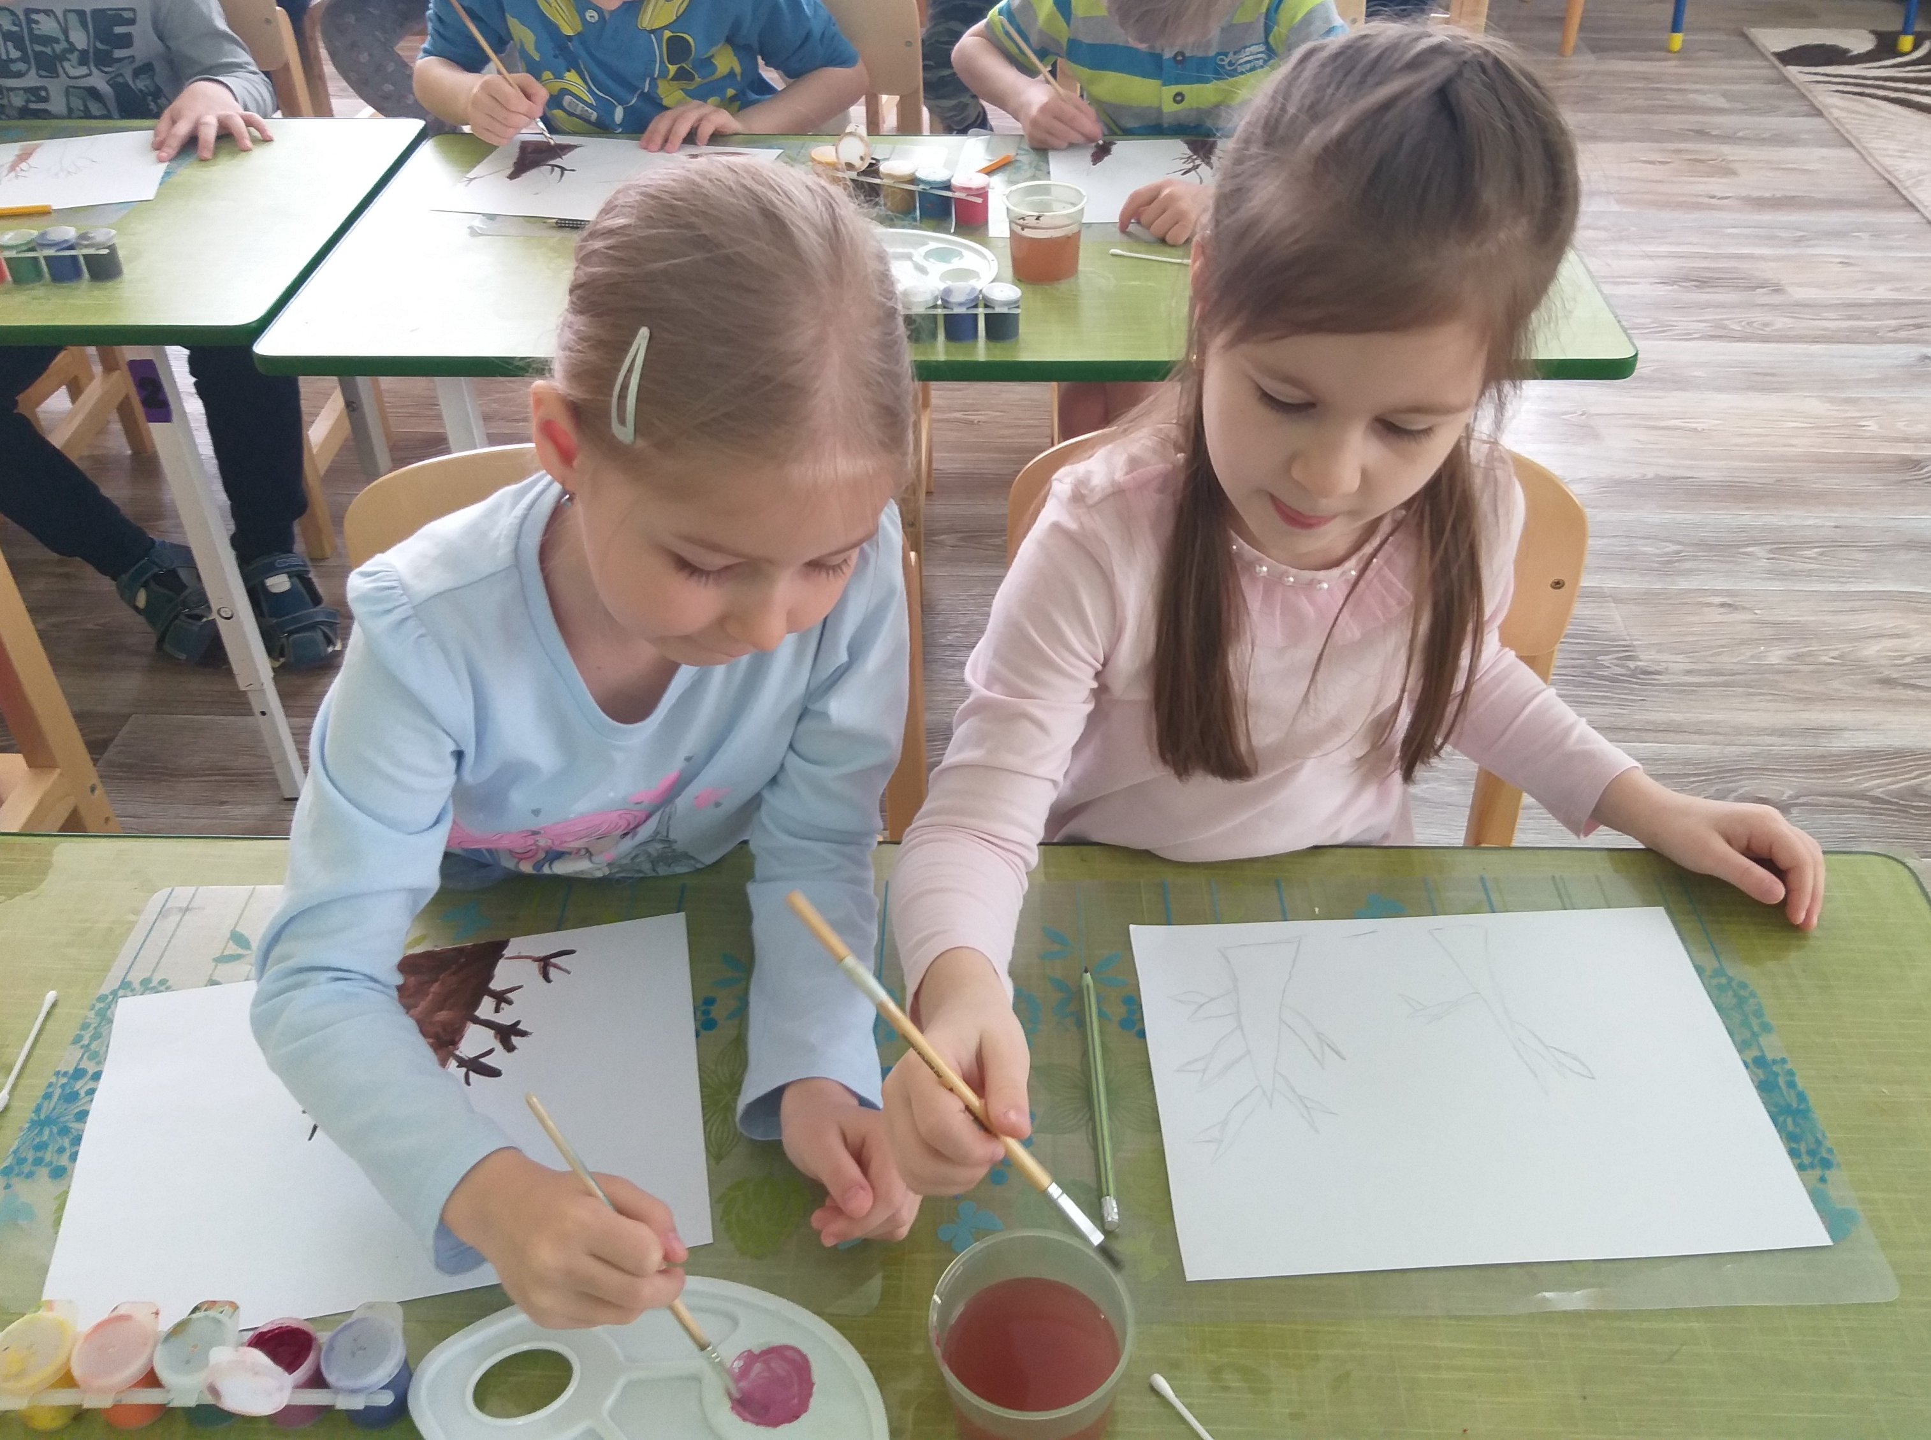

Теперь мы нарисуем с вами цветочки на нашем дереве. А помогут нам в этом ватные палочки.

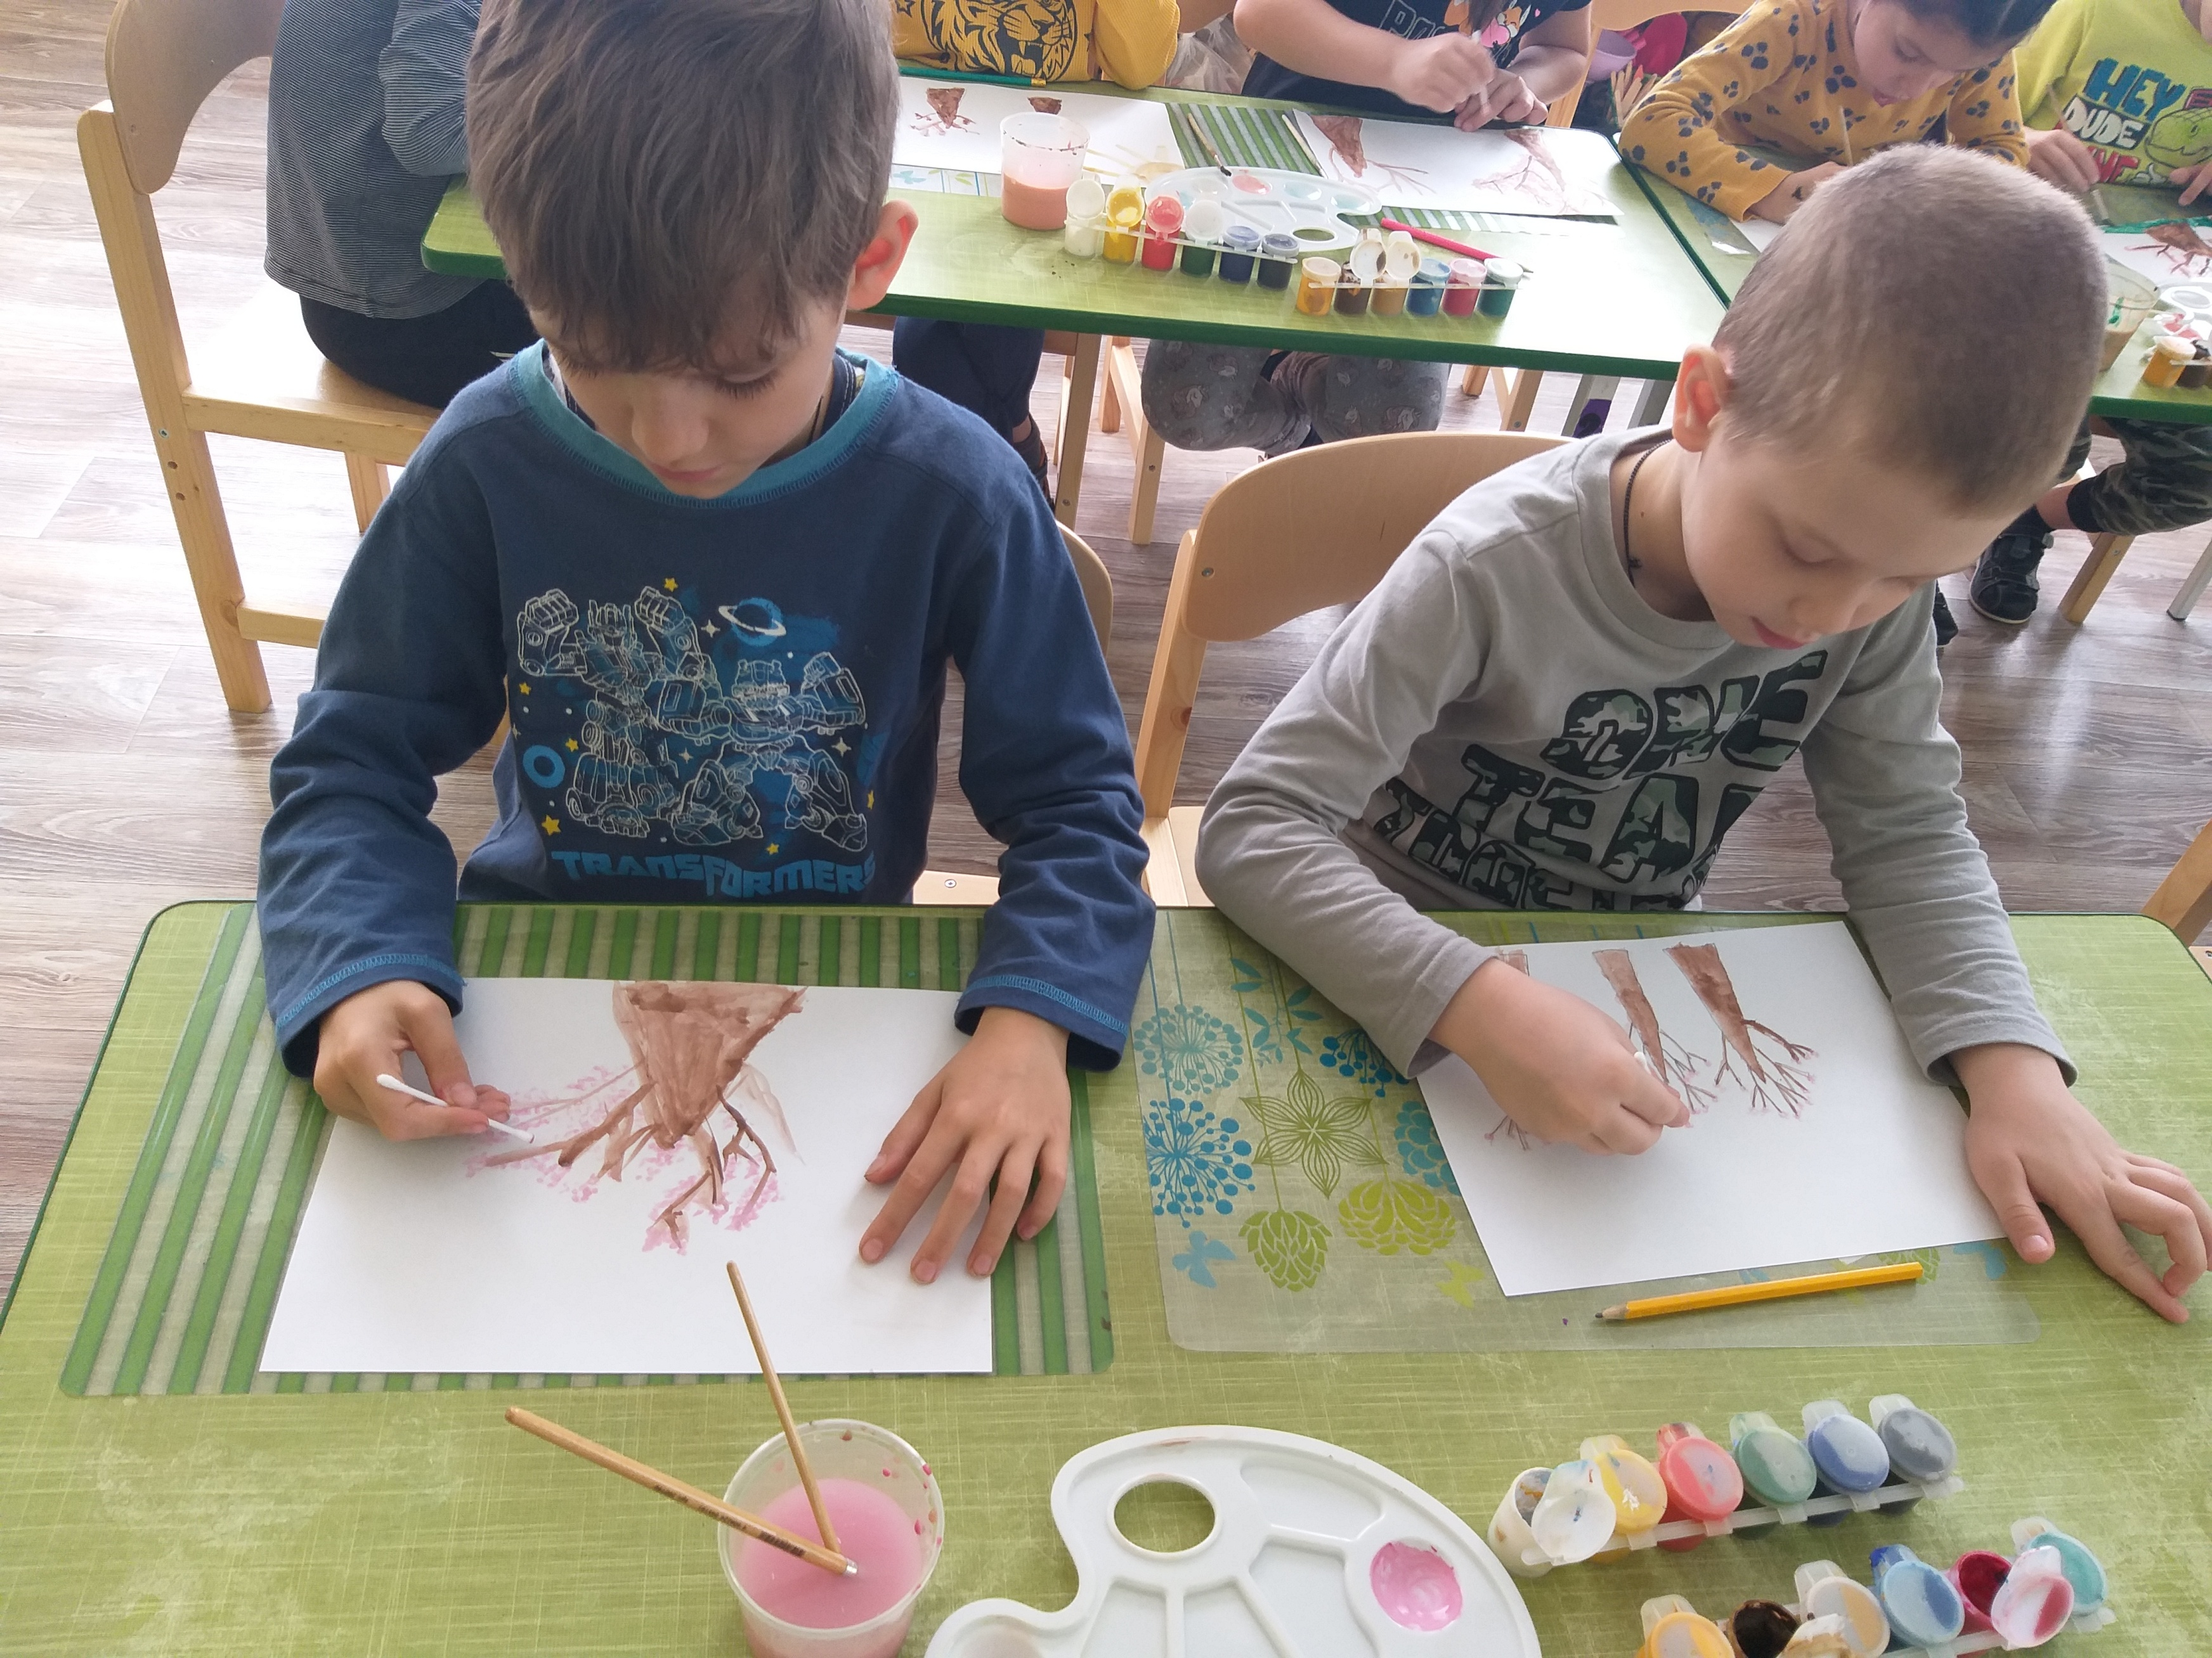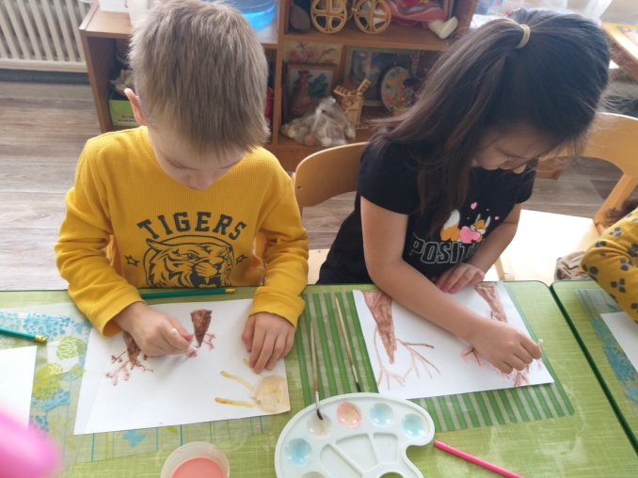
Все стараются, прекрасно!
Наши работы готовы.
Что мы сегодня рисовали? Что вам понравилось в новой технике рисования? Что было трудного?
Красота! Какие прекрасные работы у вас получились!

